# 本周任务：

继续完善报警规则，联动规则及报警事件的相关数据库内容

# 设备：



# 报警规则：

|  |  |  |
| --- | --- | --- |
| 三化平台 | | Thingsboard |
| 属性 | 属性值 | 是否满足需求 |
| 规则名称 |  | √  name |
| 设备id |  | × |
| 设备名称 |  | × |
| 传感器id |  | × |
| 传感器名称 |  | × |
| 阈值类别 | 数值型/开关型 | × |
| 阈值下限 |  | × |
| 阈值上限 |  | × |
| 阈值状态 |  | × |
| 联动规则id |  | √  (plugin_token) |
| 备注 |  | √  additional_info |
| 规则启用状态 | 启用/不启用 | √  state |

设备ID、传感器ID、阈值类型、上限、下限和阈值状态由用户在创建报警规则时指定。再根据设备ID和传感器ID来获取对应的名称。

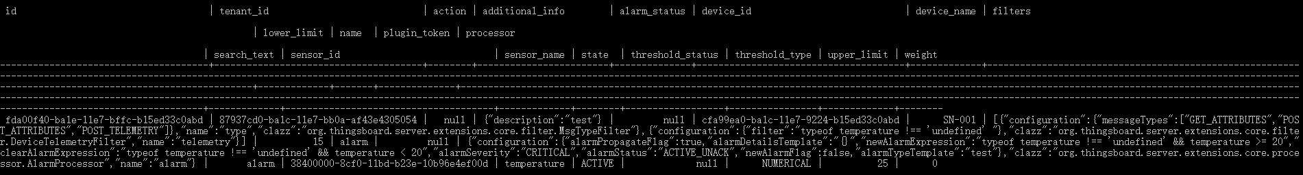

# 联动规则：

|  |  |  |
| --- | --- | --- |
| 三化平台 | | Thingsboard |
| 属性 | 属性值 | 是否满足需求 |
| 规则名称 |  | √  name |
| 设备id |  | × |
| 设备名称 |  | × |
| 动作 | On/Off | × |
| 备注 |  | √  additional_info |
| 规则启用状态 | 启用/不启用 | √  state |

设备ID和动作由用于在创建联动规则时指定。



# 报警事件：

|  |  |  |
| --- | --- | --- |
| 三化平台 | | Thingsboard |
| 属性 | 属性值 | 是否满足需求 |
| 事件发生时间 |  | √ |
| 事件名称 |  | √  type |
| 事件级别 |  | √  severity |
| 设备ID |  | √ |
| 设备名称 |  | × |
| 传感器ID |  | × |
| 传感器名称 |  | × |
| 报警数值 |  | × |

设备ID和传感器ID由触发报警事件的消息提供，用于指明触发报警的具体设备和传感器。

